وزارة التعليم العالي والبحث العلمي
الجامعة المستنصـرية
كلية التربية الأساسيـة
قسم التربية البدنية وعلوم الرياضة

الوسائل التعليمية وتصنيفاتها
ا.م .د علي خوام خطيب

2019

أولا: تصنيف الوسائل على أساس الحواس المشتركة فيها.
يعتبر هذا التصنيف أول التصنيفات التي بدأت بها الوسائل التعليمية بحيث اعتمد على الحواس التي تخاطبها الوسائل كمعيار للتصنيف، وقد قسـم الوسائل إلى الأقسام التالية:-
1- الوسائل البصرية: وهي جميع الوسائل التي تعتمد في دراستها علي حاسة البصر منها: النماذج العينات، الرسوم، الصور، الخرائط، الأفلام الصامتة المتحركة منها والثابتة، والرموز التصويرية.
2- الوسائل السمعية: وتشمل جميع الحواس التي تعتمد في استقبالها علي حاسة السمع ومنها التسجيلات الصوتية، اللغة اللفظية المسموعة، الهاتف، الإذاعة.
3- الوسائل السمعية والبصرية: وتمثل جميع الوسائل التي تعتمد في استقبالها على حاسة السمع والبصر معا مثل: التلفزيون، أفلام الفيديو، الأفلام السينمائية بمختلف قياسها والشرائح المتزامنة مع التسجيلات الصوتية للشرح والتفسير (التوافق الزمني – الآلي).
4- الوسائل المتفاعلة: كالبرامج التعليمية المحسوبة مع التأكيد علي خاصية التفاعل بين المتعلم والمبرمج، ويعتبر هذا التصنيف من أكثر التصنيفات شيوعا وبساطة.

ثانيا: التصنيف حسب طريقة الحصول عليها
بناء علي هذا المعيار تصنف الوسائل إلى قسمين: مواد جاهزة يتم إنتاجها على بكميات كبيرة في المصانع لأغراض تجارية، ومواد مصنعة محليا، وهي التي ينتجها المعلم أو المتعلم بحيث لا يتطلب إنتاجها مهارات فنية متخصصة وتكاليفها قليلة ومتوافرة في البيئة المحلية المحيطة بالمدرسة مثل الرسوم البيانية واللوحات الخرائط المنتجة محليا.

ثالثا: التصنيف حسب إمكانية عرضها (طريقة عرضها)
وتقسم قسمين مواد تعرض ضوئيا على الشاشة وهي تبث من خلال أجهزة ومنها الشرائح والشفافيات، الأفلام وبرمجيات الكمبيوتر، ومواد لا تعرض ضوئيا بحيث يتم عرضها مباشرة علي المتعلمين ويتم التعلم بصورة مباشرة مثل المجسمات والخرائط، اللوحات والرسوم البيانية، الملصقات والألعاب التعليمية والمحاكاة.

رابعا: تصنيف أدجار ديل ((Edgar Dale
مخروط إدجارديل للخبرات التعليمية
حاول المختصون على مدى فترات طويلة تصنيف الوسائل التعليمية ، وبالفعل نتج لنا في الميدان العديد من التصنيفات وكان من أهمها تصنيف (ادجارديل) فهو من أكثر التصنيفات أهمية ومن أهمها انتشاراً وذلك لدقة الأساس التصنيفي الذي اعتمد عليه العالِم ادجارديل ...
وهذا التصنيف يطلق عليه العديد من المسميات فأحياناً يسمى بـ ( مخروط الخبرة ) وأحياناً أخرى يسمى بـ (هرم الخبرة ) ، وهناك من يطلق عليه تصنيف ( ديل ) للوسائل التعليمية ، ومنهم من يطلق عليه تصنيف (ادجارديل ) للوسائل التعليمية .
عندما نتمعن في تصنيف ادجارديل للوسائل التعليمية نجده وضع الخبرة المباشرة في قاعدة الهرم والتي اعتبرها أفضل أنواع الوسائل التعليمية ، لأن الطالب فيها يتعامل مع الخبرة الحقيقية التي سيستفيد منها بجميع حواسه ونجد على النقيض من ذلك وفي أعلى الهرم الرموز اللفظية التي فقط تؤثر على حاسة السمع فقط ( فكلما اتجهنا إلى قاعدة المخروط زادت درجة الحسية ، وكلما اتجهنا إلى قمة الهرم ازدادت درجة التجريد ) وهذا ينطبق فقط على مخروط الخبرة .
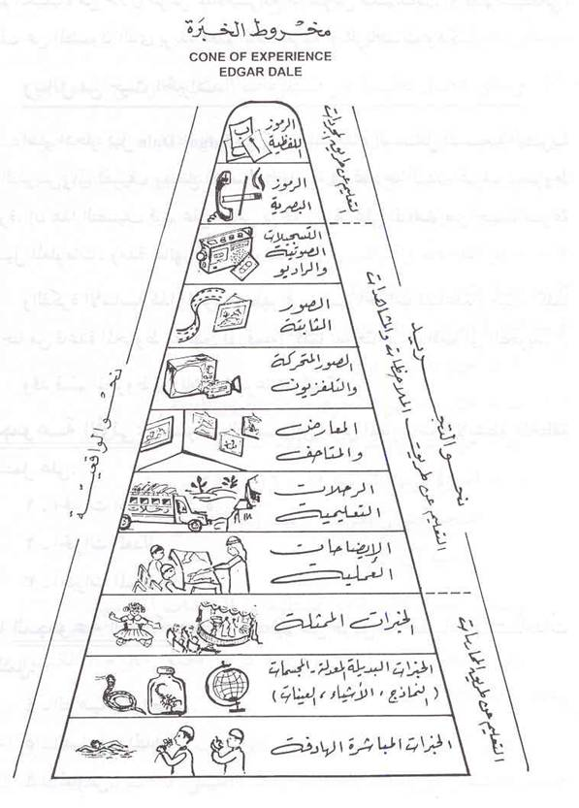

ومما تقدم يتضح أن هناك نوعين من الخبرات:
- خبرات مباشرة هادفة
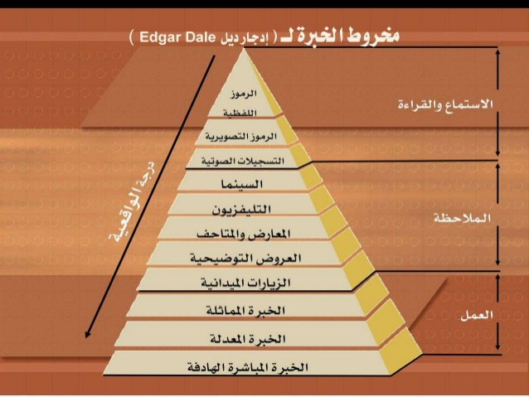
- وخبرات غير مباشرة (بديلة)

فالخبرات المباشرة هى الخبرات التى يتعلمها الفرد من المواقف الحقيقية، وهى أساس التعليم عن طريق العمل والإدراك الحسى المباشر للأشياء وذلك باستخدام الحواس الخمس مثل السمع والبصر والذوق واللمس والشم أو بعض هذه الحواس كالسمع والبصر، وهى لا تقتصر على ما يتعلمه التلميذ فى المدرسة فحسب، بل تتعدى ذلك لتشمل الحياة العامة للطفل خارج المدرسة كالبيت والشارع وغيرها من الأماكن العامة، وكأن يتعلم التلميذ التعامل مع التجار فى الأسواق بشراء سلعة معينة مثلا ويدفع ثمنه ويسترد باقى المبلغ بالتمام والكمال. فتلك إذن خبرة مباشرة يتحمل التلميذ نتائجها سواء كانت إيجابية مرغوب فيها أم سلبية غير مرغوب فيها، كما أن تعلم قيادة الدراجة فى الشارع دون خبرة سابقة بها تعتبر خبرة مباشرة مارسها التلميذ أيضا، والأمثلة على التعليم عن طريق الخبرة المباشرة كثيرة فهى الخبرة التى يمارسها التلميذ عمليا سواء كانت فى المدرسة أو خارجها.

أما الخبرات غير المباشرة، فهى الخبرات التى يتعلمها المتعلم بالممارسة الفعلية بالاستعانة بخبرات وإرشادات المعلم، ولذلك فتكون المسئولية مشتركة بين المعلم والمتعلم، إذن فهى خبرة يكتسبها المتعلم من خلال خبرات المعلم ويمكنه الاستفادة منها فى حل المشكلات التى تواجهه فى مواقف مماثلة

ولا تقتصر الخبرات غير المباشرة على النواحى العملية فحسب، بل يمكن أن تكتسب عن طريق المعرفة الذهنية من خلال الاستعانة بأنواع الوسائل التعليمية البصرية أو السمعية أو السمعية البصرية، فمشاهدة فيلم عن الجهاز الهضمى للإنسان فى التليفزيون، أو فى غرفة العرض السينمائى فى المدرسة كفيل بأن يزود التلميذ بمعلومات كان يجهلها من قبل، وبذلك لا يتطلب اكتساب الخبرات غير المباشرة الممارسة الفعلية لها دائما بل يمكن الاكتفاء بمشاهدة صورة أو فيلما أو رسما توضيحيا عنها أحيانا.
والخبرات غير المباشرة كثيرة ومنها كما صنفها ادجارديل
أولا: الخبرات المعدلة
وهى تقليد للواقع، فإذا اعتبرنا أن قيادة الدراجة فى الشارع العام خبرة فعلية مباشرة، فإن ركوب نموذج غير متحرك لدراجة من نفس الحجم فى غرفة التربية الرياضية فى المدرسة أو فى إحدى صالات الأندية الرياضية للتدريب على مهارات القيادة الأساسية تعتبر خبرة معدلة وذلك لأننا قلدنا الواقع باستبدال الدراجة الحقيقية بنموذج لها فى نفس حجمها، والأمثلة كثيرة فالخبرة المعدلة ليست واقعا حقيقيا إنما هى تقليد للواقع.
ثانيا: الخبرات الممسرحة
هى الخبرات التى تمثل أمام التلاميذ، وذلك لعدم القدرة على تعلمها عن طريق الخبرة المباشرة؛ لأن أحداثها قد مرت وانقضت وطواها الزمن، والتمثيلية كالخبرات المعدلة ليست هى الشىء الحقيقى، وإنما هى مجرد تمثيل لهذا الشىء.
ولكن لها مكانتها فى التعليم كوسيلة اتصال ولا تقتصر على مرحلة تعليمية واحدة بل تصلح لجميع مراحل التعليم. ودورنا كمعلمين هو إشراك التلميذ فى التمثيلية حتى لا يقتصر دوره على المشاهدة فقط وعدم التفاعل مع المواقف التمثيلية التعليمية.
ثالثا: البيان العملى
يتمثل البيان العملى فى قيام المعلم بأداء عمل أو تجربة أمام التلاميذ ليبين لهم طبيعة هذا العمل أو التجربة وتفاصيله ليصل معهم إلى النتائج المرجوة بمشاركة التلميذ فى أداء العمل أو التجربة بدلا من الاقتصار على المشاهدة ومشاركة التلميذ للمعلم فى أداء العمل يكسبه الخبرة فى تعلم الحقائق والمفاهيم العلمية.
ويقربه من المادة العلمية وذلك يساعد على بقاء أثر التعلم على الفرد، مما يدفعه ويدفع زملائه الراغبين فى التعلم بالمشاركة فى الأنشطة والعروض التوضيحية فى الدروس القادمة، فى الفصل أو خارجه.
دور المعلم :
ينبغى على المعلم عند إجراء التجربة أن يتيح الفرصة لكل تلميذ أن يرى التجربة، أو البيان العملى، وكأنه هو الذى يؤديها ، ومن الأفضل أن يجرى البيان العملى للمجموعات الصغيرة من التلاميذ حتى تتصف المشاهدة بالفاعلية، كما يفضل إجراء البيان العملى أو التجربة أكثر من مرة واحدة للمجموعات الكبيرة وذلك لإتاحة الفرصة لأكبر عدد ممكن من التلاميذ بالمشاهدة والمناقشة.
رابعا: الرحلات الميدانية
وهى عبارة عن تخطيط منظم لزيارة هادفة خارج حجرة الدراسة سواء كان ذلك فى المدرسة نفسها أو فى مدرسة أخرى أو فى البيئة خارج المدرسة كزيارة مصنع الأسمدة الكيماوية، أو زيارة حديقة الحيوان، أو رحلة إلى منطقة الكثبان الرملية بالواحات وغيرها.
فى الرحلات التعليمية يقوم التلاميذ بأنشطة مختلفة لجمع المعلومات وحقائق عن موضوع معين من مصادرها الأصلية، كما يقوم التلاميذ بجمع عينات وأشياء من أماكن الزيارة.
وللرحلات التعليمية عدة مزايا نلخصها فيما يلى:
1- تجعل التلميذ مشاركا نشطا يفكر ويعبر عن خبراته الواقعية التى يمر بها.
2- تتيح الرحلات الميدانية للتلاميذ إدراك الصلة بين ما يدرسه التلميذ فى الفصل الدراسى للتلاميذ إدراك الصلة بين ما يدرسه التلميذ فى الفصل الدراسى وما يجرى فى الحياة الخارجية.
3- توطد الرحلات الميدانية العلاقة بين الزملاء من التلاميذ وبينهم وبين المعلم.
4- تعطى التلميذ فرصة للحصول على الحقائق والمفاهيم العلمية المتعلقة بالظواهر الطبيعية المحيطة به.
5- تنمى الرحلات الميدانية شخصيات التلاميذ وتعودهم الاعتماد على النفس فى جمع المعلومات وتحمل المسئوليات.
6- تمكن المعلم من التعرف على طاقات تلاميذه.
خامسا: المعارض والمتاحف
فالمعارض المدرسية والمتاحف المدرسية والمتاحف العامة من أهم مصادر المعلومات فى المجتمع؛ حيث تضم الكثير من الوسائل التعليمية مثل:
- العينات بأنواعها الطبيعية والصناعية.
- النماذج بأنواعها المكبرة والمصغرة .
- الخرائط والصور، والرسوم التوضيحية.

سادسا: التليفزيون
وهو من أهم وسائل الاتصال الجماهيرى تأثيرا على الثقافة، وبوجه عام يتميز التليفزيون بأنه يجمع بين الصوت والصورة والحركة مما يقرب الفرد من الواقع الذى يعيش فيه، وذلك خلال:
- عرض القصص والتمثيليات التاريخية.( الخليفة عمر بن الخطاب، انجازات جمال عبد الناصر، حرب أكتوبر،......).
- عرض الأحداث المعاصرة مثل مشاهدة رجال الفضاء وهم ينزلون بمركبتهم على سطح القمر، زلزال فى اليابان، أحداث ثورة 25 يناير.
ولذلك فإن التليفزيون وسيلة لتوصيل المعلومات بطريقة فعالة تجذب اهتمام التلاميذ لما يقوم به من عرض حى وقريب من الواقع.
سابعا: الصور المتحركة
استخدمت أفلام الصور المتحركة للأغراض التعليمية منذ أكثر من ثلاثين عاما حيث كانت صورا صامتة ينقصها عنصر الصوت، وهذا يقلل من فاعليتها لأنها اعتمدت على حاسة واحدة وهى حاسة الإبصار.
ولذلك فهى فى الحقيقة أبعد قليلا من التليفزيون عن الواقعية ولأنها تقتصر على تقديم صورة متحركة صامتة بمعنى أنها تعتمد فى الفهم على حاسة واحدة وهى حاسة الإبصار، فيتطلب من التلميذ فى هذه الحالة أن يفهم الحركات ويترجمها فى ذهنه ليفهم الرسالة التى تتضمنها هذه الأفلام، فهى أذان أقل واقعية من التليفزيون وذلك لفقدها عنصر الصوت.
ثامنا: تسجيلات الراديو والصور الثابتة
ويقصد بالصور الثابتة هى تلك الصور والشرائح الفوتوغرافية والأفلام الثابتة من مقاس 35مم ، وتعتبر هذه الخبرة أقل من سابقتها فى الواقعية وذلك لخلوها من عنصر الحركة بما يصفها بالجمود كما إنها غير مباشرة العرض حيث إنها تحتاج إلى أجهزة عرض خاصة مثل أجهزة عرض الشرائح الفوتوغرافية الشفافة Slides Projector وأجهزة عرض الأفلام الثابتة 35مم 35mm Filmstrip Projectors.
تاسعا: الرموز البصرية
وهى مواد تعليمية مرئية مثل الرسوم البيانية، والرسوم التوضيحية والرسوم الكاريكاتورية، والخرائط، والجداول وغيرها، وهى سهلة الفهم عند البعض وصعبة جدا لدى البعض الآخر وتتفاوت هذه الرموز فى درجة صعوبتها وسهولتها، ولذلك ينبغى على المعلم أن يختار منها ما يتناسب ومستويات تلاميذه المختلفة حتى يتمكنوا من قراءتها وإدراك معانى العلاقات المجردة التى تمثلها ليتمكنوا من فهمها.
عاشرا: الرموز اللفظية
وهى أكثر الرموز والخبرات تجريداً حيث تشمل الكلمات المنطوقة والمطبوعة والمكتوبة، وقد تكون أفكاراً ، أو قوانين، أو تعميمات، أو أرقام حسابية أو رموز جبرية علمية.
وعلى الرغم من أن هذه الرموز عبارة عن مجردات إلا إنها تستخدم فى جميع مكونات مخروط الخبرة.
ولكى يكون التعلم فعالا فلابد من أن يكون لهذه الرموز معنى واحد عند المرسل والمستقبل حتى يتم التفاهم والتفاعل بينهما على الوجه الصحيح.

خامسا: تصنيف ادلينغ (Edling)
قسم الوسائل هنا إلي فئات تعتمد على المنبهات وكثافتها وهي على شكل هرم مقلوب حيث جعل الوسائل الحقيقية المرتبطة بالبيئة في أعلى الهرم ثم تدرج إلى المواد البصرية المتحركة ثم إلى السمعية البصرية الثابتة ثم الرسومات واللوحات التعليمية وفي القاعدة وضع الرسومات والتسجيلات الصوتية.
سادسا: تصنيف أوسلن (Oslen)
وهو تصنيف متأثر كثيرا بتصنيف ديل حيث قسم هذه الوسائل على شكل هرم مكون من فئات:
(أ) الفئة الأولي في قاعدة الهرم التي تشمل الخبرات الحية والواقعية المباشرة مثل الزيارات والرحلات والمقابلات والآلات والأجهزة المستخدمة في التعليم المهني.
(ب) الفئة الثانية والتي تتوسط الهرم تركز على الوسائل السمعية والبصرية المتحركة والثابتة التي تمثل الواقع عندما لا تتوفر الوسائل الواقعية أو الحقيقية.
(ج) الفئة الثالثة وتركز علي الرموز المسموعة (اللغة) والمواد المطبوعة التعليمية.

سابعا: تصنيف دونكان (Dunkan)
يقسم دونكان هذه الوسائل على أساس عدة معايير منها: ارتفاع التكاليف أو انخفاضها، وصعوبة توافرها أو سهولته، وعمومية استعمالها أو خصوصيتها، وسهولة استعمالها في التعليم، وعدد المتعلمين الذين يمكنهم الاستفادة منها في آن واحد.
ويشير السهم في الجانب الأيمن من التصنيف إلى ارتفاع تكلفة هذه الوسائل وصعوبة توافرها وإنصافها في العمومية وكبر حجم المستفيدين منها كلما اتجهنا إلى أسفل، ويشير السهم إلى الجانب الأيسر عكس ذلك، ويعبر هذا التصنيف من أكثر التصنيفات واقعية من حيث تأثير وسائل الاتصال وإمكانية توافرها والقدرة على استخدامها وترتيبها منطقيا، إلا أن دونكان أهمل البيئة والتعامل معها.

تاسعا: تصنيف حمدان
تصنيف حمدان ثنائي في طبيعته:
1- وسائل التعليم غير الآلية يمكن استخدامها في تنفيذ عمليات التعلم والتدريس كما هي عادة:
2- ثم وسائل آلية، على الآلية في عرضها واستعمالها في التربية المدرسية عموما.
ثم عمد حمدان خلال عرضه لأنواع هذه الوسائل بصنفيها الآلية وغير الآلية في تدرجها من المحسوس إلى المجرد ومن ندرة الاستخدام إلى كثفته، وقسمها كما يلي:-
(أ) وسائل وتكنولوجيا التعليم غير الآلية وتضم ما يلي: وسائل البيئة الواقعية المحلية، والعينات الحقيقية والنماذج المجسمة، والصور والرسوم التعليمية، والخرائط الجغرافية، والسبورات التعليمية، والمواد التعليمية.
(ب) وسائل وتكنولوجيا التعليم الآلية وتضم ما يلي: الوسائل المترافقة ومراكز مصادر التعليم، والصور المتحركة والفيديو والتلفزيون التعليمي، والمرئيات الثابتة والآلية، والمواد الوسائل السمعية، ووسائل وتكنولوجيا التعليم في المستقبل الحاسوب الشخصي، والحاسبة اليدوية)

عاشرا: المجموعة اللفظية وغير اللفظية
يمكن أن تقسم وسائل الاتصال على أساس اللغة اللفظيةVerbal language وهي لغة الكلام لشعب من الشعوب، وتشمل هذه المجموعة لغة الكلام والحديث والخطابة سواء استمعنا إليها من فم شخص في موقف المواجهة الشخصية في المدرسة أو المصنع أو الحياة العامة أو استمعنا إليها من خلال الإذاعة أو التسجيل وتشمل هذه المجموعة أيضا اللغة المكتوبة مثل الكتاب المدرسي أو الصحف أو كتب الثقافة أو النشرات الإخبارية المطبوعة وكتب الدعاية وغيرها.
أما اللغة غير اللفظية Non Verbal Language فهي تشتمل كل شيء غير اللغات اللفظية، مثل الصور بأنواعها، والرموز والإشارات التي تلخص خبرة معينة أو تدل علي بعض المعاني والمفاهيم مثل: إشارات المرور الحركات الإنسان التي يقصد منها نقل ما في نفسه إلي الآخرين كالتلويح باليد للمسافر، أو هز الرأس كعلامة علي الموافقة، والانحناء دلالة على الاحترام، وتشمل أيضا حركات الممثلين على خشبة المسرح، ونلاحظ أن مجال اللغة اللفظية واسع جدا، وكذلك نجد أن المستحدثات العلمية والتكنولوجية قد جمعت بين اللغتين اللفظية وغير اللفظية مثل: المجلات والكتب المصورة، السينما، الهاتف، الحاسوب وغيرها، وسوف تزداد هذه المبتكرات الحديثة وتتسع في مجالاتها حتى تشمل علي كل ما يمكن الإنسان من نقل كل المعاني التي في نفسه إلي الآخرين سواء بكلمة أو غيرها ببساطة وسرعة، ولهذا فإن المواقف الاتصالية النفسية تجمع بين اللغة اللفظية وغير اللفظية، من هنا أيضا نرى أن التقسيمات (لفظية وغير لفظية) هي تقسيمات تقديرية يمكن تداخل بعضها في البعض الآخر.

والمصادر المراجع

بشير عبد الرحمن الكلوب وآخرون، الوسائل التعليمية إعدادها وطرق استعمالها، دار العلم للملايين، بيروت، 1977م
بشير عبد الرحيم، وسعود سعاد، الوسائل التعليمية، الطبعة الأولى، بيروت لبنان، 1977م
بشير عبد الحليم الكلوب، التكنولوجيا في عملية التعلم والتعليم، الطبعة الثانية، عمان، دار الشروق للنشر والتوزيع، 1999م
عبد الرحمن كدرك، تكنولوجيا تعليم، الطبعة الأولى، الرياض، 2000م
عبد المجيد سيد أحمد منصور، سيكولوجية الوسائل التعليمية ووسائل تدريس اللغة العربية، الطبعة الأولى، القاهرة، دار المعارف، 1401هـ / 1981م
عمر الصديق عبد الله ، محاضرات في مادة مهارات اللغة , قسم الماجستير , معهد الخرطوم الدولي للغة العربية , الخرطوم , 2003 م
ماجدة السيد عبيد، الوسائل التعليمية في التربية الخاصة، الطبعة الأولى، عمان، دار صفاء للنصر والتوزيع، 2000م
ماجدة السـيد عبيد، تصميم وإنتاج الوسـائل التعليمية، الطبعة الأولى، عمان، دار صفاء للنشـر والتوزيع، 1421هـ/ 2001م
محمد محمود الحيلة، تقنيات إنتاج الشفافيات التعليمية واستخدامها وجهاز عرضها في عملية التعلم والتعليم، دار المسيرة للنشر، الطبعة الأولى، 1999م
محمد محمود الحيلة، تكنولوجيا التعليم بين النظرية والتطبيق، الطبعة الثانية، دار المسيرة للنشر والتوزيع والطباعة، 1421هـ /2000م
محمد خيري كاظم وجابر عبد الحميد جابر، الوسائل التعليمية والمنهج، الطبعة الأولى، دار النهضة العربية، 1982م
مصطفي عبد السميع محمد لطفي جاد وصابر عبد المنعم محمد، الاتصال والوسائل التعليمية قراءات أساسية للطالب والمعلم، القاهرة، طبعة الأولي، مركز للكتب والنشر، سنة 2001م
مصطفى عبد السميع محمد وآخرون :الاتصال والوسائل التعليمية ( أساسية للطالب والمعلم ) مركز الكتاب للنشر، الطبعة الأولى، القاهرة، 2001م

Salah A El-Araby, Audio-Visual Aids for Teaching English An Introduction to Material and Methods, 1974،Longman p: 3

